Abdeckschiene C42

emco Bautechnik

Eigenschaften

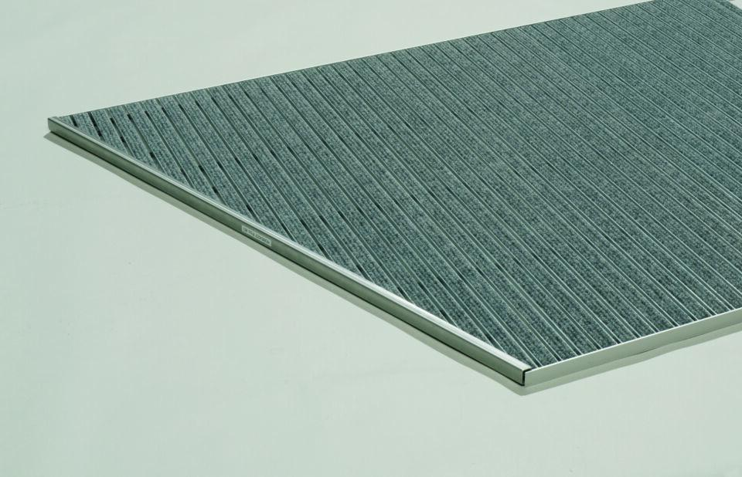

HAN:

C42

Oberfläche

gebürstet, geschliffen

Höhe (mm)

42,00

Stärke (mm)

1,50